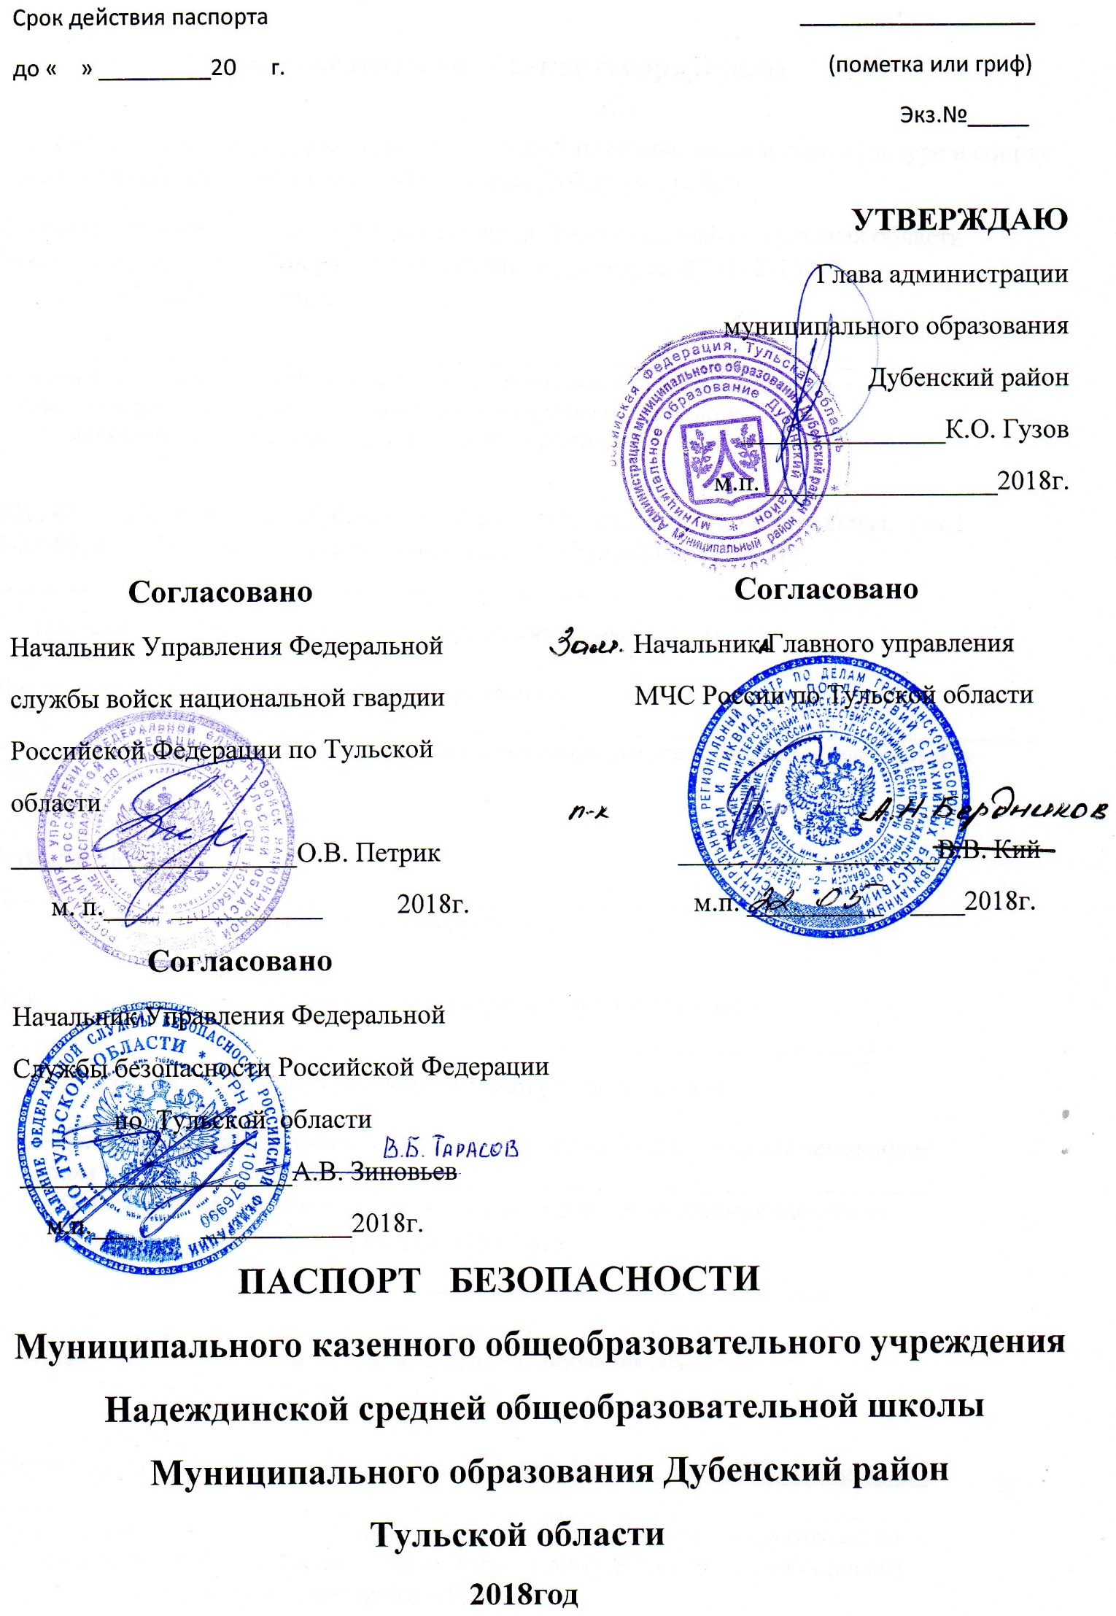
- Общие сведения об объекте (территории)

Комитет по образованию, культуре, молодежной политике, физической культуре и спорту администрации муниципального образования Дубенский район
Администрация муниципального образования Дубенский район, Тульская область Дубенский район п. Дубна ул. Первомайская, д.33, тел. 8(48732) 2-15-57 ased_mo_dubna@tularegion.ru
_______________________________________________________________________ (наименование вышестоящей организации по принадлежности, наименование,
адрес, телефон, факс, адрес электронной почты органа (организации),
являющегося правообладателем объекта (территории)

301180 Тульская область, Дубенский район, д. Надеждино, ул. Центральная, дом.1
3-25-85, 8 (48732) 3-25-85 электронный адрес: nadejda@tularegion.org ________________________________________________________________
(адрес объекта (территории), телефон, факс, электронная почта)

Деятельность органов местного самоуправления ______________________________________________________________________
(основной вид деятельности органа (организации), являющегося правообладателем объекта (территории)

3(третья)категория _____________________________________________________________________
(категория опасности объекта (территории)

Общая площадь объекта – 1659 кв.м., протяженность периметра – 549 м. _______________________________________________________________________
(общая площадь объекта (территории), кв. метров, протяженность
периметра, метров)
Свидетельство о государственной регистрации права на пользование земельным участком___________нет_______________________________________________
Свидетельство о государственной регистрации права пользования объектом недвижимости__71-АД,294427, выдан 16.04.2015г. ______________________________________________________________
(свидетельство о государственной регистрации права на пользование
земельным участком и свидетельство о праве пользования объектом
недвижимости, номер и дата их выдачи)

Дубенская Людмила Ивановна, тел/факс 8(48732)3-25-85, nadejda@tularegion.org
__________________________________________________________________
(ф.и.о. должностного лица, осуществляющего непосредственное руководство
деятельностью работников на объекте (территории), служебный (мобильный)
телефон, факс, электронная почта)

Гузов Кирилл Олегович, тел/факс 8(48732) 2-15-57 ased_mo_dubna@tularegion.ru
________________________________________________________________________.
(ф.и.о. руководителя органа (организации), являющегося правообладателем
объекта (территории), служебный (мобильный) телефон, электронная почта)

II. Сведения о работниках объекта (территории), обучающихся и иных
лицах, находящихся на объекте (территории)

- Режим работы объекта (территории): пятидневная рабочая неделя:

с понедельника по пятницу с 8.00 до 17.00.
________________________________________________________________________.
(продолжительность, начало (окончание) рабочего дня)

2. Общее количество работников объекта (территории) 26
(человек)
3. Среднее количество находящихся на объекте (территории) в течение
дня работников, обучающихся и иных лиц, в том числе арендаторов, лиц,
осуществляющих безвозмездное пользование имуществом, находящимся на
объекте (территории), сотрудников охранных организаций
____52___
(человек)
4. Среднее количество находящихся на объекте (территории) в
нерабочее время, ночью, в выходные и праздничные дни работников,
обучающихся и иных лиц, в том числе арендаторов, лиц, осуществляющих
безвозмездное пользование имуществом, находящимся на объекте
(территории), сотрудников охранных организаций ____0______
(человек)
5. Сведения об арендаторах, иных лицах (организациях),
осуществляющих безвозмездное пользование имуществом, находящимся на
объекте (территории)
__сдаваемых в аренду помещений нет___
(полное и сокращенное наименование организации, основной вид деятельности, общее количество работников, расположение рабочих мест на объекте (территории), занимаемая площадь (кв. метров), режим работы, ф.и.о., номера телефонов (служебного, мобильного) руководителя организации, срок действия аренды и (или) иные условия нахождения (размещения) на объекте (территории)

III. Сведения о потенциально опасных участках и (или) критических элементах объекта (территории)

1. Потенциально опасные участки объекта (территории) (при наличии)

N п/п | Наименова  ние | Количество работников, обучающихся и иных лиц, находящихся на участке, человек | Общая площадь, кв. метров | Характер террористической угрозы | Характер возможных последствий
1 | Централь-ный вход(фойе) | 2 | 12 | Места закладки взрывного устройства (взрывчатых веществ) | Образование завалов у входов и выходов, поражение людей осколками разбитых стекол и отлетевшими строительными фрагментами образование очагов пожара, гибель людей
2 | Запасные выходы здания школы | 3 | 10 | Места закладки взрывного устройства (взрывчатых веществ) | Образование завалов у входов и выходов, поражение людей осколками разбитых стекол и отлетевшими строительными фрагментами, образование очагов пожара, гибель людей
3 | входы под лестничными площадками; | 4 | 18 | Места закладки взрывного устройства (взрывчатых веществ) | Образование завалов у входов и выходов, поражение людей осколками разбитых стекол и отлетевшими строительными фрагментами образование очагов пожара, гибель людей
4 | в спортзале | 9 | 105 | Места закладки взрывного устройства (взрывчатых веществ) | Образование завалов у входов и выходов, поражение людей осколками разбитых стекол и отлетевшими строительными фрагментами, образование очагов пожара, гибель людей

2. Критические элементы объекта (территории) (при наличии)

N п/п | Наименование | Количество работников, обучающихся и иных лиц, находящихся на элементе,  человек | Общая площадь, кв. метров | Характер террористической угрозы | Характер возможных последствий
 | нет

3. Возможные места и способы проникновения террористов на объект
(территорию) __центральный вход, запасной выход, окна здания ______

4. Наиболее вероятные средства поражения, которые могут применить
террористы при совершении террористического акта ______________________ поджог здания, взрыв, вывод из строя или несанкционированное вмешательство в работу электроснабжения, систем водообеспечения и других коммуникаций, химическое заражение______________________

IV. Прогноз последствий совершения террористического
акта на объекте (территории)

- Предполагаемые модели действий нарушителей
- поджог в здании объекта (выход из строя электропроводки и электрооборудования, нарушение правил пожарной безопасности, нарушение правил технической эксплуатации здания);
- взрывы здания в случае проведения террористических актов (рассматривается основной сценарий террористического акта со взрывом конденсированного взрывчатого вещества внутри здания объекта или снаружи);
- захват заложников (возможен в случае несоблюдения строгого контроля за входом посетителей и их перемещениями внутри объекта, отсутствия систем видеонаблюдения, ослабления бдительности)
- возникновение массовых инфекционных заболеваний (при разрушении или повреждении водопроводной, канализационной сети и других объектов коммунального хозяйства).
(краткое описание основных угроз совершения террористического акта на
объекте (территории), возможность размещения на объекте (территории)
взрывных устройств, захват заложников из числа работников, обучающихся и
иных лиц, находящихся на объекте (территории), наличие рисков
химического, биологического и радиационного заражения (загрязнения)

2. Вероятные последствия совершения террористического акта на
объекте (территории) __- образование зон сильных, средних и слабых разрушений здания объекта, повреждение отдельных элементов конструкции здания, образование завалов у входов и выходов, поражение осколками разбитых стекол и отлетевшими строительными фрагментами, образование очагов пожара, зон сплошного или частичного задымления, ожоговые поражения людей и отравление токсичными продуктами горения, причинение материального ущерба зданию, захват заложников в количестве 52 человек, химическое заражение людей_________________________________________________
_______________________________________________________________________.
(площадь возможной зоны разрушения (заражения) в случае совершения террористического акта, кв. метров, иные ситуации в результате совершения террористического акта)

V. Оценка социально-экономических последствий совершения террористического акта на объекте (территории)

N п/п | Возможные людские потери, человек | Возможные нарушения инфраструктуры | Возможный экономический ущерб, рублей
1. | 52 человека | Повреждение коммуникаций – электроснабжение, водообеспечение, отопительная система | 2 500 000 рублей

VI. Силы и средства, привлекаемые для обеспечения антитеррористической защищенности объекта (территории)

1. Силы, привлекаемые для обеспечения антитеррористической
защищенности объекта (территории) _____работники школы __________________________________
_______________________________________________________________________.
2. Средства, привлекаемые для обеспечения антитеррористической
защищенности объекта (территории) ____кнопка экстренного вызова___ _______________________________
_______________________________________________________________________.

VII. Меры по инженерно-технической, физической защите и пожарной
безопасности объекта (территории)

- Меры по инженерно-технической защите объекта (территории):

а) объектовые и локальные системы оповещения __автоматическая пожарная сигнализация – «Гранит -4» прибор приемно-контрольный и управления охранно-пожарный, предназначен для охраны объектов, оборудованных электроконтактными и токопотребляющими охранными и пожарными извещателями____________________
__________________________________________________________________;
(наличие, марка, характеристика)
б) резервные источники электроснабжения, теплоснабжения,
газоснабжения, водоснабжения, системы связи ____________нет________________
_______________________________________________________________________;
(наличие, количество, характеристика)
в) технические системы обнаружения несанкционированного
проникновения на объект (территорию), оповещения о несанкционированном
проникновении на объект (территорию) или системы физической защиты
_________________________нет_______________________________________________
_______________________________________________________________________;
(наличие, марка, количество)
г) стационарные и ручные металлоискатели ____нет______________________
__________________________________________________________________;
(наличие, марка, количество)
д) телевизионные системы охраны ___________нет________________________
_______________________________________________________________________;
(наличие, марка, количество)
е) системы охранного освещения ____________нет________________________
_______________________________________________________________________.
(наличие, марка, количество)
2. Меры по физической защите объекта (территории):
а) количество контрольно-пропускных пунктов (для прохода людей и
проезда транспортных средств) _________нет___________________________;
б) количество эвакуационных выходов (для выхода людей и выезда
транспортных средств) _____________2 (два)______________________________;

в) наличие на объекте (территории) электронной системы пропуска
__________________________________нет_____________________________________;
(тип установленного оборудования)
г) укомплектованность личным составом нештатных
аварийно-спасательных формирований (по видам подразделений) ____добровольная пожарная дружина 5 человек (20%)_______.
(человек, процентов)
3. Меры по пожарной безопасности объекта (территории):
а) наличие документа, подтверждающего соответствие объекта
(территории) установленным требованиям пожарной безопасности _________________акт от 30 августа 2017г.__________________

(реквизиты, дата выдачи)
б) наличие системы внутреннего противопожарного водопровода
__________________________нет_____________________________________________;
(характеристика)
в) наличие противопожарного оборудования, в том числе
автоматической системы пожаротушения _____огнетушители ОП-5(а)- 9 шт., огнетушители ОУ-3 – 7шт.
(тип, марка)
г) наличие оборудования для эвакуации из зданий людей ______нет_______
(тип, марка)
4. План взаимодействия с территориальными органами безопасности,
территориальными органами МВД России и территориальными органами
Росгвардии по защите объекта (территории) от террористических угроз
________________________________________нет_______________________________.
(наличие и реквизиты документа)

VIII. Выводы и рекомендации

Оснастить объект прямой телефонной связью с территориальным ОВД _________________________________________________________________.

IX. Дополнительная информация с учетом особенностей
объекта (территории)

нет ____________________________________________________________________________
(наличие на объекте (территории) режимно-секретного органа, его
численность (штатная и фактическая), количество сотрудников объекта
(территории), допущенных к работе со сведениями, составляющими
государственную тайну, меры по обеспечению режима секретности и
сохранности секретных сведений)
________________________________________________________________________
(наличие локальных зон безопасности)
_______________________________________________________________________.
(другие сведения)

Приложения: 1. План (схема) объекта (территории) с обозначением потенциально опасных участков и критических элементов объекта (территории).
2. План (схема) охраны объекта (территории) с указанием контрольно-пропускных пунктов, постов охраны, инженерно-технических средств охраны.
3. Акт обследования и категорирования объекта (территории).
4. Перечень мероприятий по обеспечению антитеррористической защищенности объекта (территории).

Составлен | «05» марта__________2018__ г.

Директор МКОУ Надеждинской СОШ МО Дубенский район
(должностное лицо, осуществляющее непосредственное руководство деятельностью работников на объекте (территории)

 |  | Л.И. Дубенская
(подпись) |  | (ф.и.о.)

Актуализирован | " |  | " |  | 20 |  | г.

Причина актуализации __________________________________________________.

Перечень мероприятий по обеспечению
антитеррористической защищенности объекта (территории)
муниципального казенного общеобразовательного учреждения
Надеждинской средней общеобразовательной школы
муниципального образования Дубенский район

- Первоочередные мероприятия:
- Оснащение объекта прямой телефонной связью с ОП «Дубенское» МОМВД России «Суворовский».
- Усиление охраны периметра территории образовательного учреждения.
- Оборудование локальных зон безопасности.
- Укрепление материально-технической защищенности.

- Другие мероприятия:
- Организация дежурства сотрудников учреждения по утвержденному графику.
- Разработка инструкций и памяток о порядке действий в случае угрозы совершения теракта.
- Корректировка инструкций.
- Проведение инструктажей о порядке действий при угрозе теракта, при обнаружении опасных предметов и веществ.
- Поддержание оперативного взаимодействия с правоохранительными органами.
3. Долгосрочные мероприятия, требующие длительного времени реализации и значительных финансовых затрат:
- Переоборудование образовательного учреждения и его помещений.
- Установка современных систем инженерно-технических средств охраны.
- Установка систем видеонаблюдения.
- Организация контрольно-пропускных пунктов с использованием современных средств обнаружения предметов и веществ.

